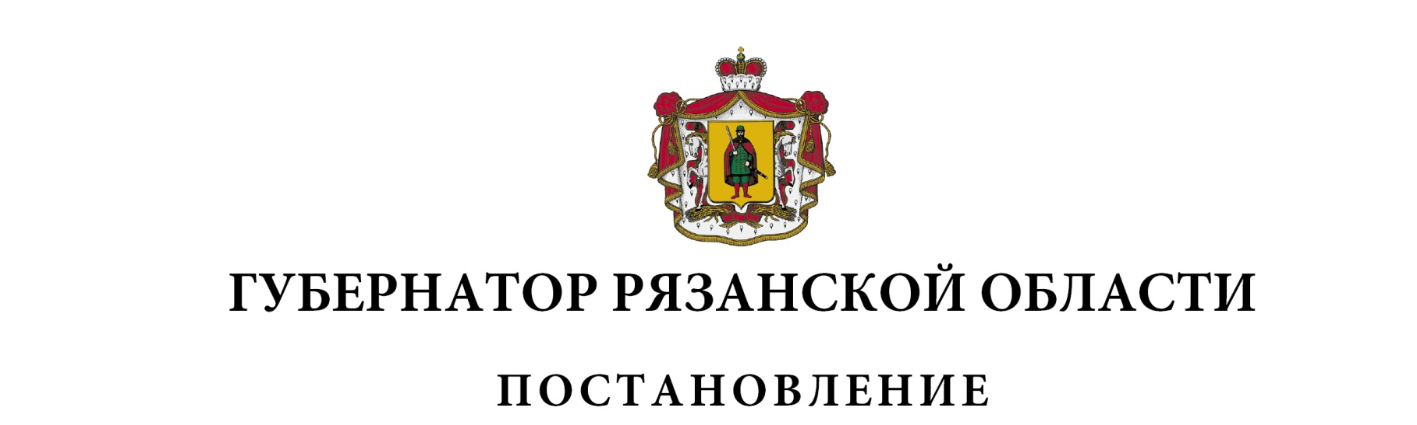от 23 декабря 2024 г. № 107-пг

|  |
| --- |
| О внесении изменений в постановление Губернатора Рязанской  области от 09 апреля 2009 г. № 116-пг «О Рязанском областном  организационном комитете «Победа» (в редакции постановлений  Губернатора Рязанской области от 11.02.2010 № 7-пг, от 22.03.2011  № 23-пг, от 08.10.2012 № 61-пг, от 24.01.2014 № 12-пг, от 14.04.2015  № 121-пг, от 23.06.2016 № 89-пг, от 14.04.2017 № 34-пг, от 27.04.2018  № 68-пг, от 20.01.2020 № 4-пг, от 11.04.2022 № 30-пг, от 26.05.2022  № 41-пг, от 13.04.2023 № 41-пг, от 12.04.2024 № 26-пг) |
| ПОСТАНОВЛЯЮ:  Внести в приложение № 2 к постановлению Губернатора Рязанской области от 09 апреля 2009 г. № 116-пг «О Рязанском областном организационном комитете «Победа» следующие изменения:  1) включить в [состав](consultantplus://offline/ref=BED677E2BC4471125D65B86CCA664B62328861EE594CB8EBD106477B2DE88F55E50C1F8DAB5FC85B5D306874FEE7613A5F0B8945B46316E8402C3B6BB5ZCG) Рязанского областного организационного комитета «Победа» следующих лиц: |

|  |  |  |
| --- | --- | --- |
| Змейкову Валерию Витальевну | - | председателя регионального отделения Всероссийского общественного движения «ВОЛОНТЁРЫ ПОБЕДЫ» (по согласованию) |
| Плугина  Юрия Константиновича | - | Героя Советского Союза (по согласованию) |
| Васину  Ольгу Сергеевну | - | исполняющего обязанности министра образования Рязанской области, |

|  |  |  |
| --- | --- | --- |
| [исключив](consultantplus://offline/ref=B037F934354DA5D9580957B3EC1430034A76D8935B7E0716C4E712F105FD6DF1BACEBAA9F5E106120A6DB5D279202A6106F181C670D69E20403B6E65c2a9G) Кареева В.Г., Щетинкину О.С.;  2) слова «Васильева Елена Анатольевна – исполняющий обязанности министра культуры Рязанской области» заменить словами: «Рохлина Елена Анатольевна – министр культуры Рязанской области»;  3) наименование должности Карпенко Елены Владимировны изложить в следующей редакции: «первый заместитель министра труда и социальной защиты населения Рязанской области». | | |
| Губернатор Рязанской области |  | П.В. Малков |